2012-Le Petit Mot- OL
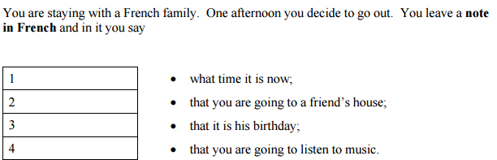
lundi, 12 heures
Madame Martin,
Je vous laisse ce petit mot pour vous dire que je vais chez Pierre, il est mon ami/ à la maison de mon ami, Pierre.
Il est douze heures.
C’est son anniversaire.
Je vais écouter la musique à la fête. Ce sera super!
À bientôt,
Marc

